仙桃一中2018年秋季学期十月考试
高二地理试题（文科）
命题人：钟 魁 审题人：尹作云
第Ⅰ卷（选择题，共50分）
一、单项选择题（25×2分=50分）
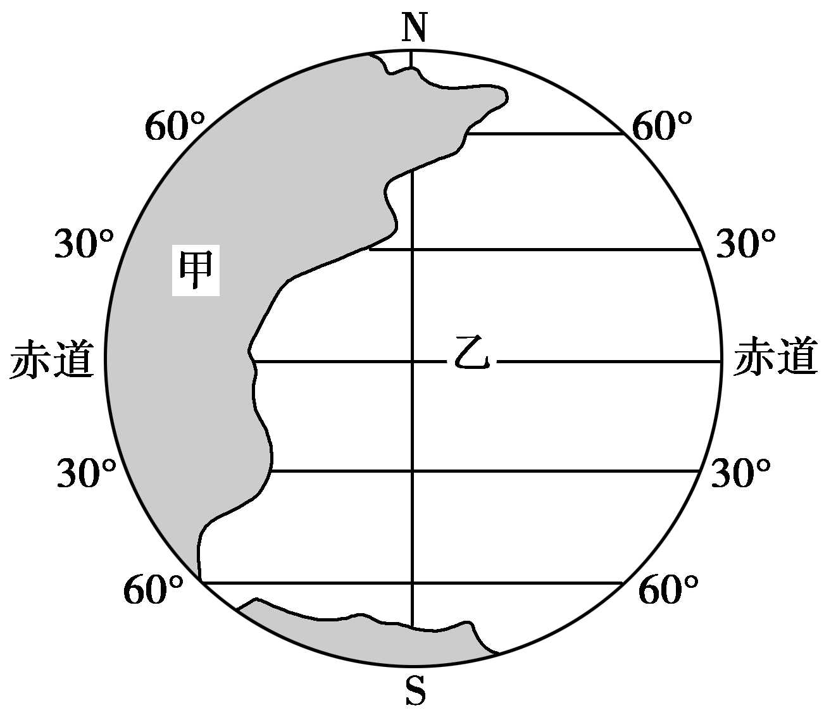
读世界海陆分布随纬度的变化图，回答1～2题。
1.从世界海陆分布随纬度的变化图，可以看出( )
A.甲表示海洋、乙表示陆地
B.乙面积随纬度增加而增大
C.甲面积大小随纬度增加而增大
D.北半球海洋面积大于陆地
2.关于图中纬线穿过的大陆说法正确的是( )
A.赤道穿过的陆地面积最广
B. 90°S附近陆地跨经度最广
C.60°N穿过的陆地面积最小
D.30°N穿过的陆地面积最广

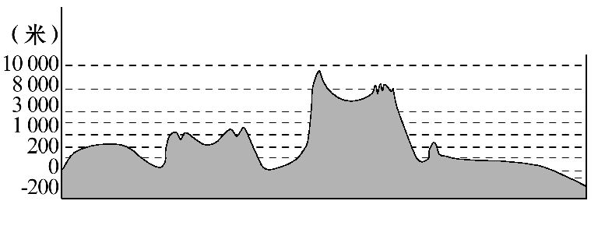
下图为某大洲沿某纬线的地形剖面示意图，据此完成3～4题。
3.该大洲的地势特点是( )
A.平均海拔最高 B.从东南向西北倾斜
C.中间高、四周低
D.东部山地、中部平原、西部高原
4.下列地理事物中，位于该大洲的是( )
A.世界第一大岛屿 B.世界上面积最大的半岛
C.世界上面积最大的淡水湖 D.世界上面积最大的高原

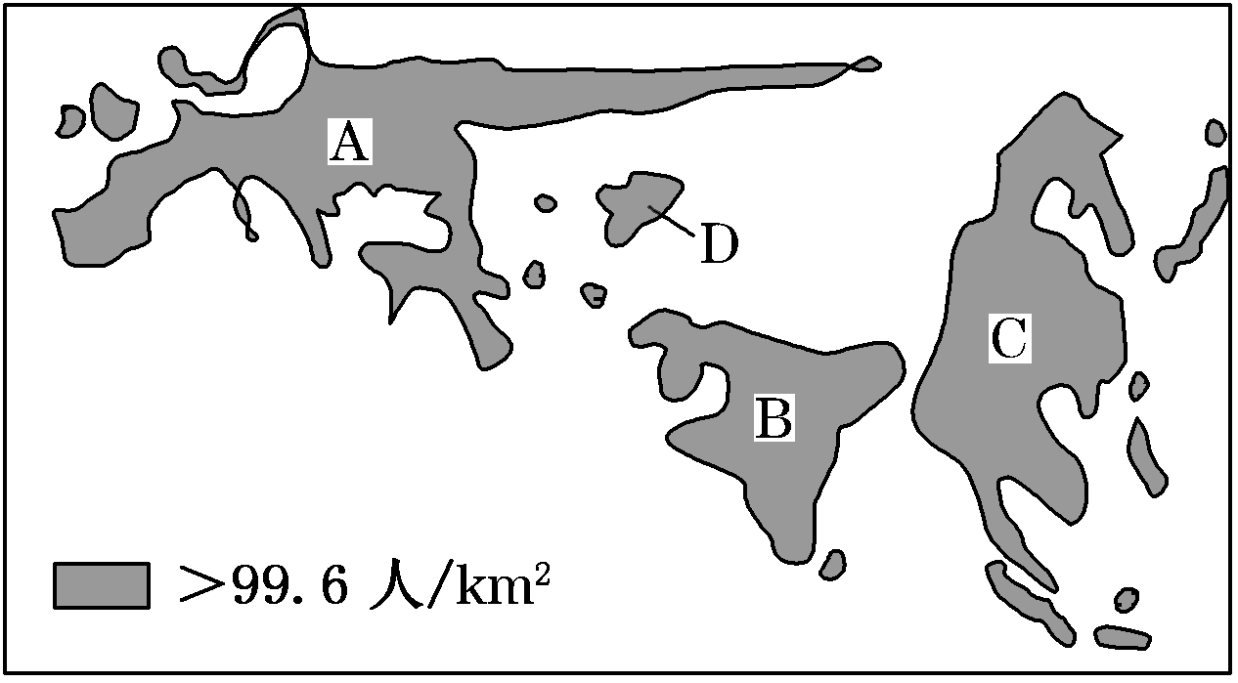
在地图上取消陆地和海洋，仅画出人类密集地区，面积较大的人类密集区被称为人类大陆。世界上共有四个人类大陆。读世界人口分布的人类大陆图，回答5～7题。
5.图中未出现的人类大陆名称是 ( )
A.南亚 B.欧洲 C.北美东部 D.东亚和东南亚
6.D处只形成了一个孤岛而没有形成人类大陆的原因是( )
①D处深居内陆，环境承载力小，难以形成大面积人口稠密区
②D处地处沿海，寒流强大，高温干燥，人烟稀少
③D处利用高山冰川融水发展绿洲农业，形成人口稠密区
④D处高温多雨，环境承载力强，形成人口稠密的孤岛
A.①② B.②④ C.①③ D.③④
7.有关图中A处人类大陆西部大洲人口方面的叙述，正确的是 ( )
①人口密度居各大洲之首 ②老龄化问题严重 ③城市化水平高，农村劳动力过剩
④死亡率较高 ⑤城市化速度减缓，出现逆城市化现象 ⑥人口再生产类型属于过渡型
A.①④⑥ B.②④⑤ C.②③④ D.③⑤⑥

“合掌造”是日本农村的一种木造建筑物，屋顶以茅草覆盖，呈人字型，如同双手合十，因此得名。该建筑最大的特点是屋顶厚且陡，以便适应当地的地理环境。据此回答8～9题。
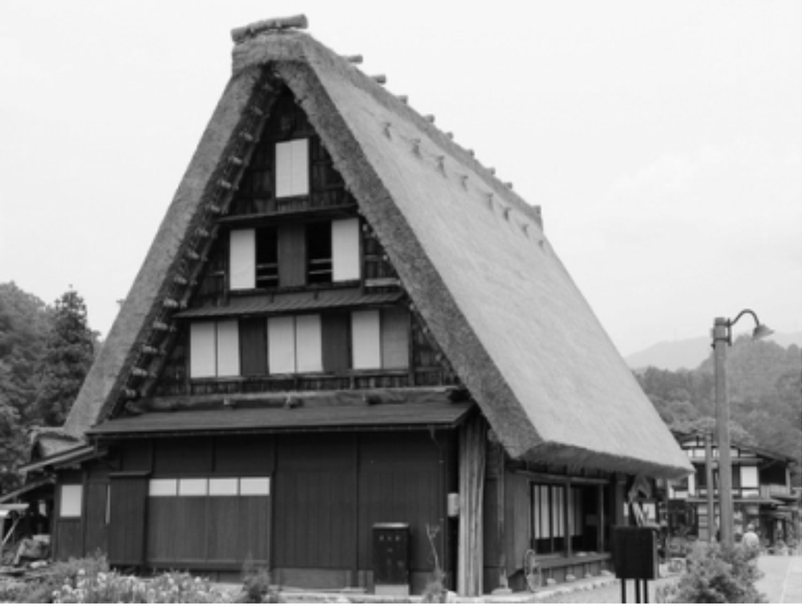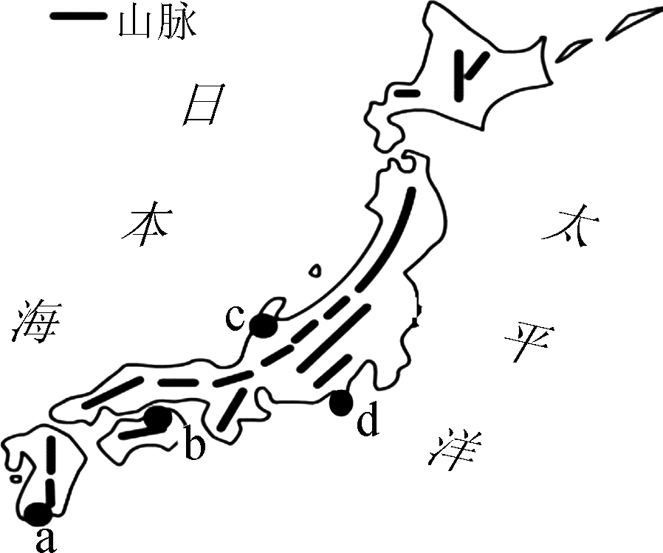
8.下列地理现象与该建筑物的最大特点相关的是（ ）
A.台风频发 B.多洪涝灾害 C.冬季暴雪 D.地震、火山活动频繁
9.“合掌造”最有可能位于右上图中的（ ）
A. a地 B. b地 C. c地 D. d地
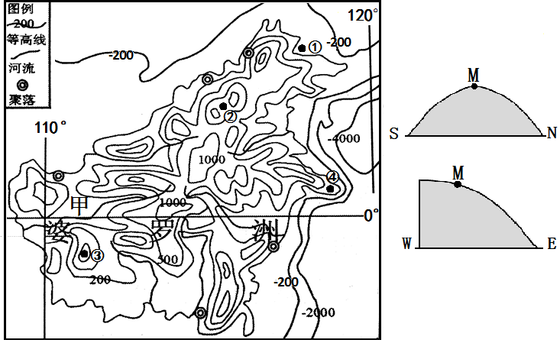
右图为 “东南亚某岛屿及其附近海域的地形图”。读图，回答第10～11题。
10.地形剖面示意图中M点对应左图中点（ ）
A.① B.② C.③ D.④
11.婆罗洲（ ）
A.甲河流程约为100公里
B.降水多，河流通航里程长
C.东南部海域大陆架宽广
D.聚落多分布在沿海平原

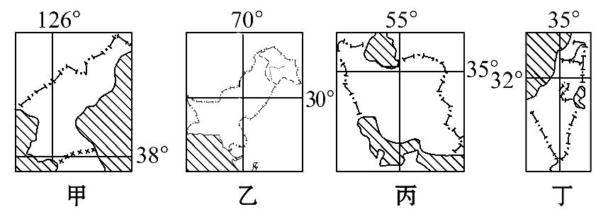
读世界四区域略图，回答12～13题。
12.下列关于上图所示四区域的说法，正确的是( )
A.四区域都是发展中国家或地区
B.四区域居民大多都信仰伊斯兰教
C.四区域都濒临印度洋
D.四区域都有热带沙漠分布
13.图示区域中，某地气候干旱、土壤贫瘠，但农业集约化程度高，堪称农业发展奇迹。该地位于( )
A.甲区域 B.乙区域 C.丙区域 D.丁区域
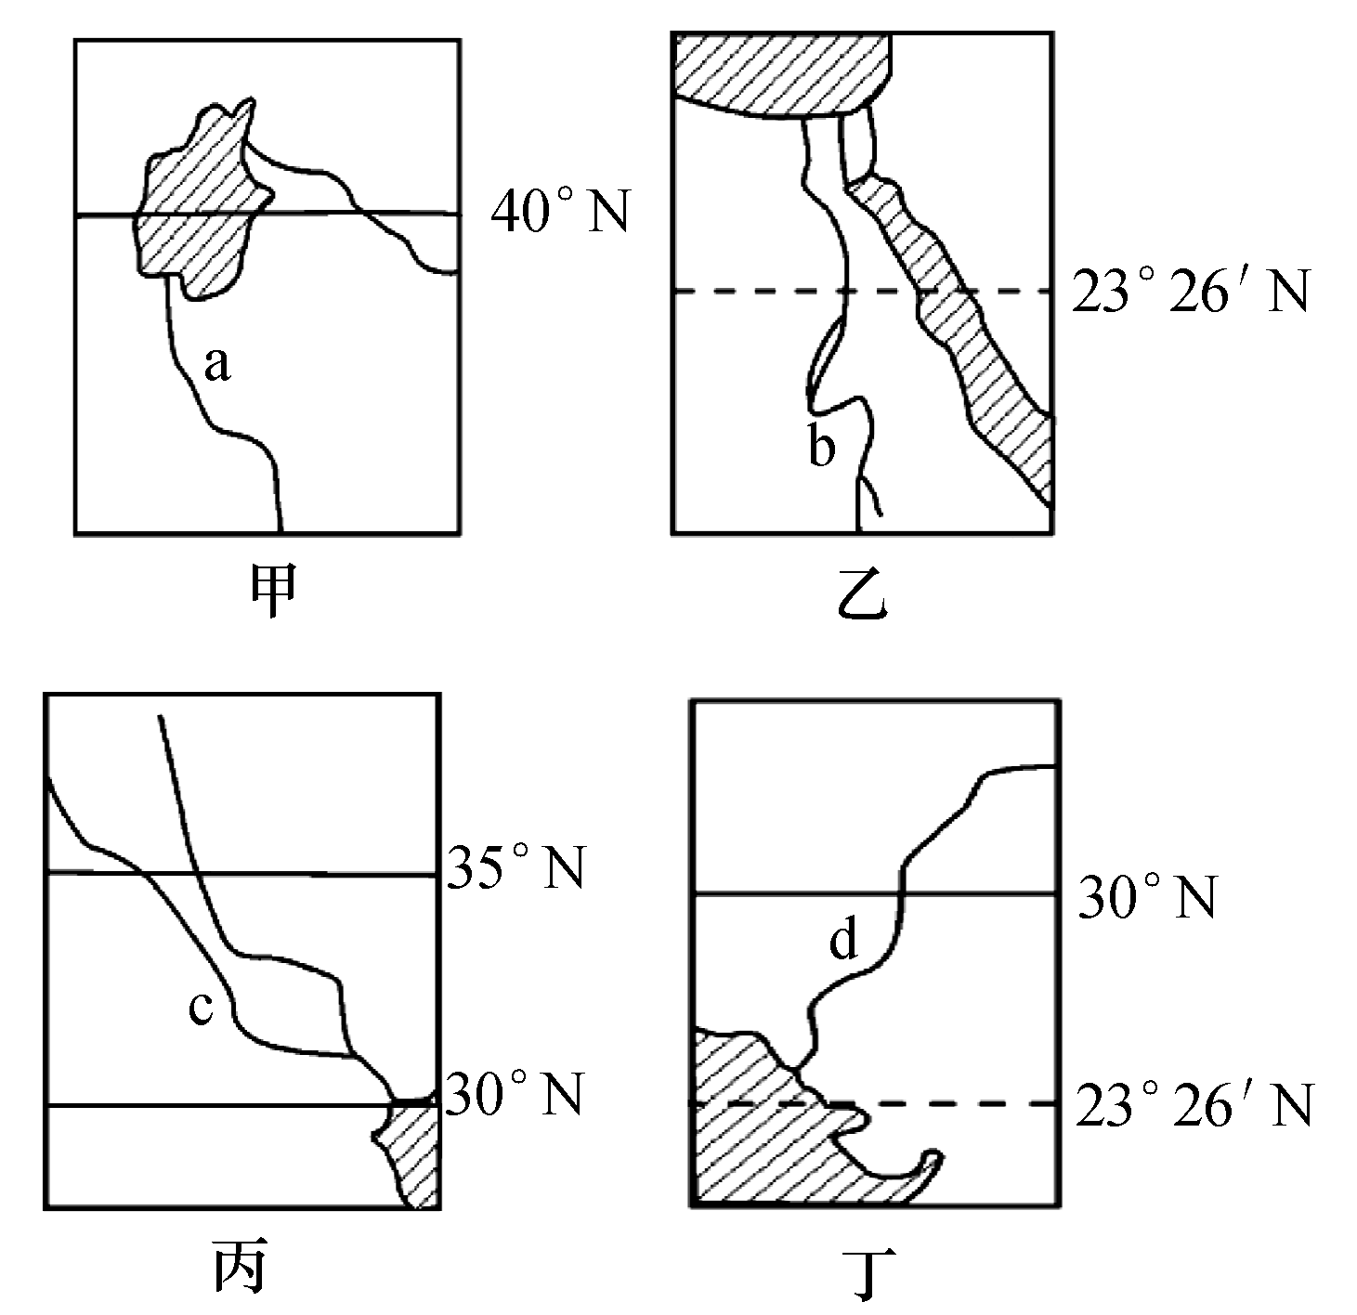
在年降水量不足250毫米、灌溉水源不足的地区，一般不能发展灌溉农业，下图中的甲、乙、丙、丁所示地区都是灌溉农业区。读图，回答14～15题。
14.图中所示河流中，以高山冰雪融水为主要补给水源的是( )
A.ab B.ad C.bc D.cd
15.图中所示地区为世界著名产棉区的是( )
A.甲与乙 B.丙与丁 C.甲与丙 D.乙与丁

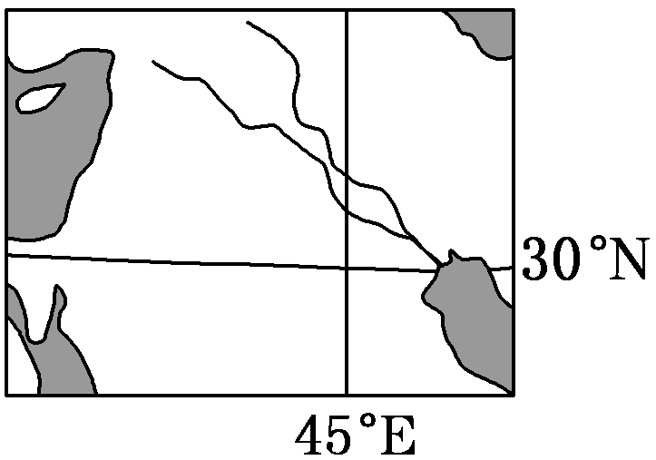
那是一片神奇的土地，民族风情浓郁，自然资源诱人，冒险家、商家纷至沓来……据此回答16～17题。
16.这里的城市多沿河而居，街道上可见的景观有( )
A.艳丽轻柔的纱丽服饰 B.圆形穹顶的东正教堂
C.热情奔放的土风歌舞 D.圆顶尖塔的大清真寺
17.对该地区的经济发展具有十分重要作用的自然资源是( )
A.油气资源 B.水能资源 C.森林资源 D.水产资源

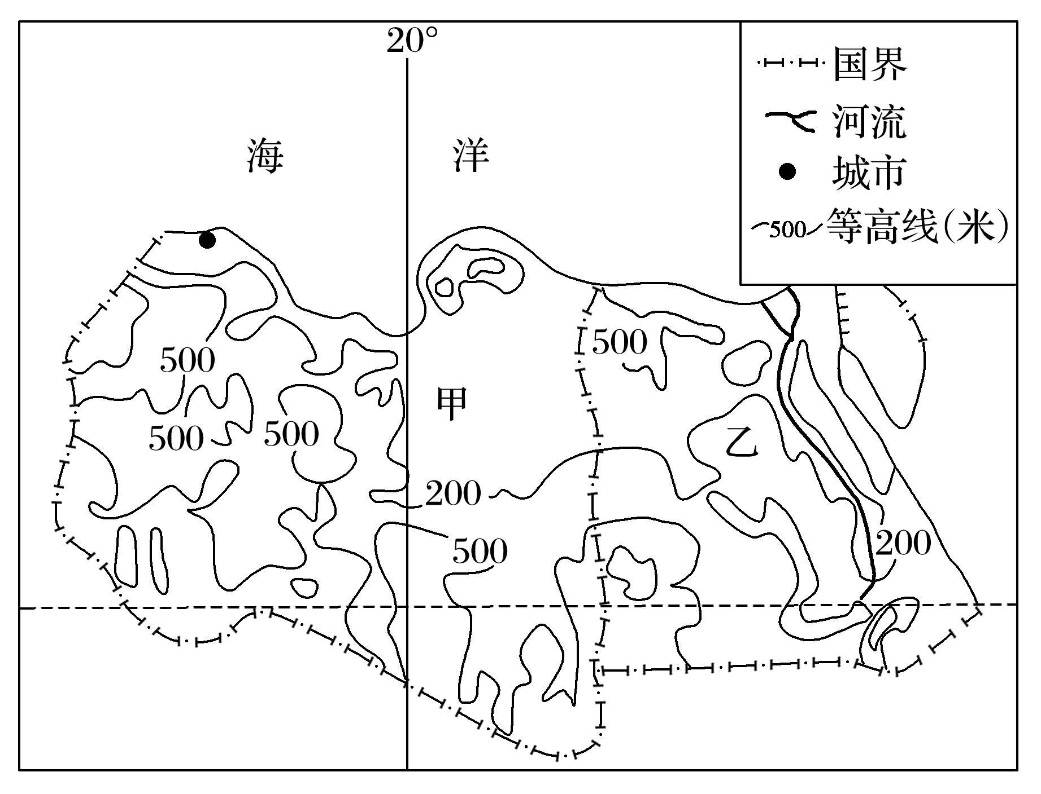
读“世界某区域等高线地形图”，完成18～19题。
18.关于图示区域的叙述，正确的是( )
A.地形以低山、丘陵为主
B.自然景观以热带草原为主
C.甲、乙两国均大量出口棉花
D.乙国耕地资源较甲国丰富
19.关于乙国境内河段的描述，正确的是( )
A.流速平缓 B.有凌汛现象
C.流量大 D.多“V”型谷

读世界某区域图，完成20～21题。
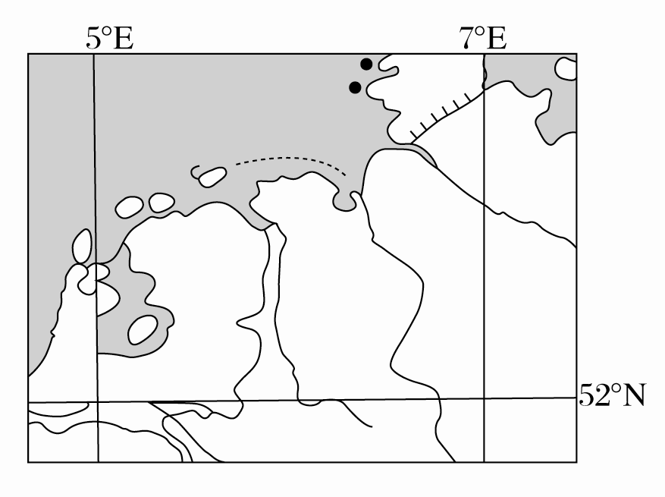
20.图示区域( )
A.气候对其种植业发展有利
B.农业发达，以大牧场放牧业为主
C.劳动力短缺严重阻碍了工农业的发展
D.以制造业为主，资源是其发展初期的优势条件
21.图示区域旅游业发达，游客可以进行的旅游活动是( )
A.体验滑雪飞翔 B.品味风车文化
C.船游峡湾海岸 D.欣赏勇士斗牛

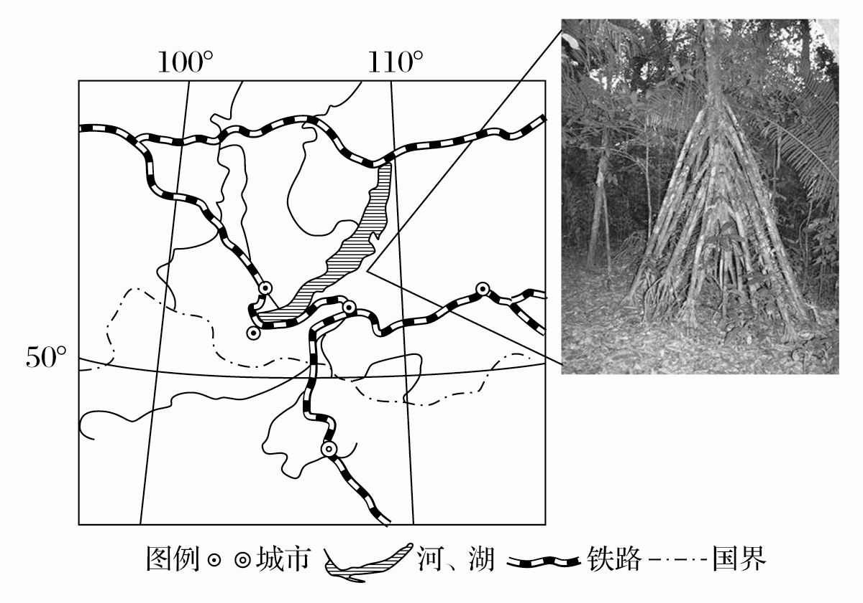
贝加尔湖面常会出现4米以上的风浪，湖边沙滩上生长着一些奇特的树，这些树有2～3米高的根部裸露在地上，成年人可以自由地从根下穿行，当地人称之为“高跷树”。读图完成22～23题。
22.贝加尔湖( )
A.属于内流湖，湖水盐度高
B.对周边地区气温调节作用明显
C.是世界上海拔最低的湖泊
D.与北美五大湖成因相同
23. “高跷树”的形成是由于( )
A.降水丰富，便于树木吸收水分
B.冻土深厚，根部不易深入土壤
C.积雪掩盖，利于树木安全越冬
D.风浪巨大，导致根部土壤被侵蚀

读右图，回答第24～25题。
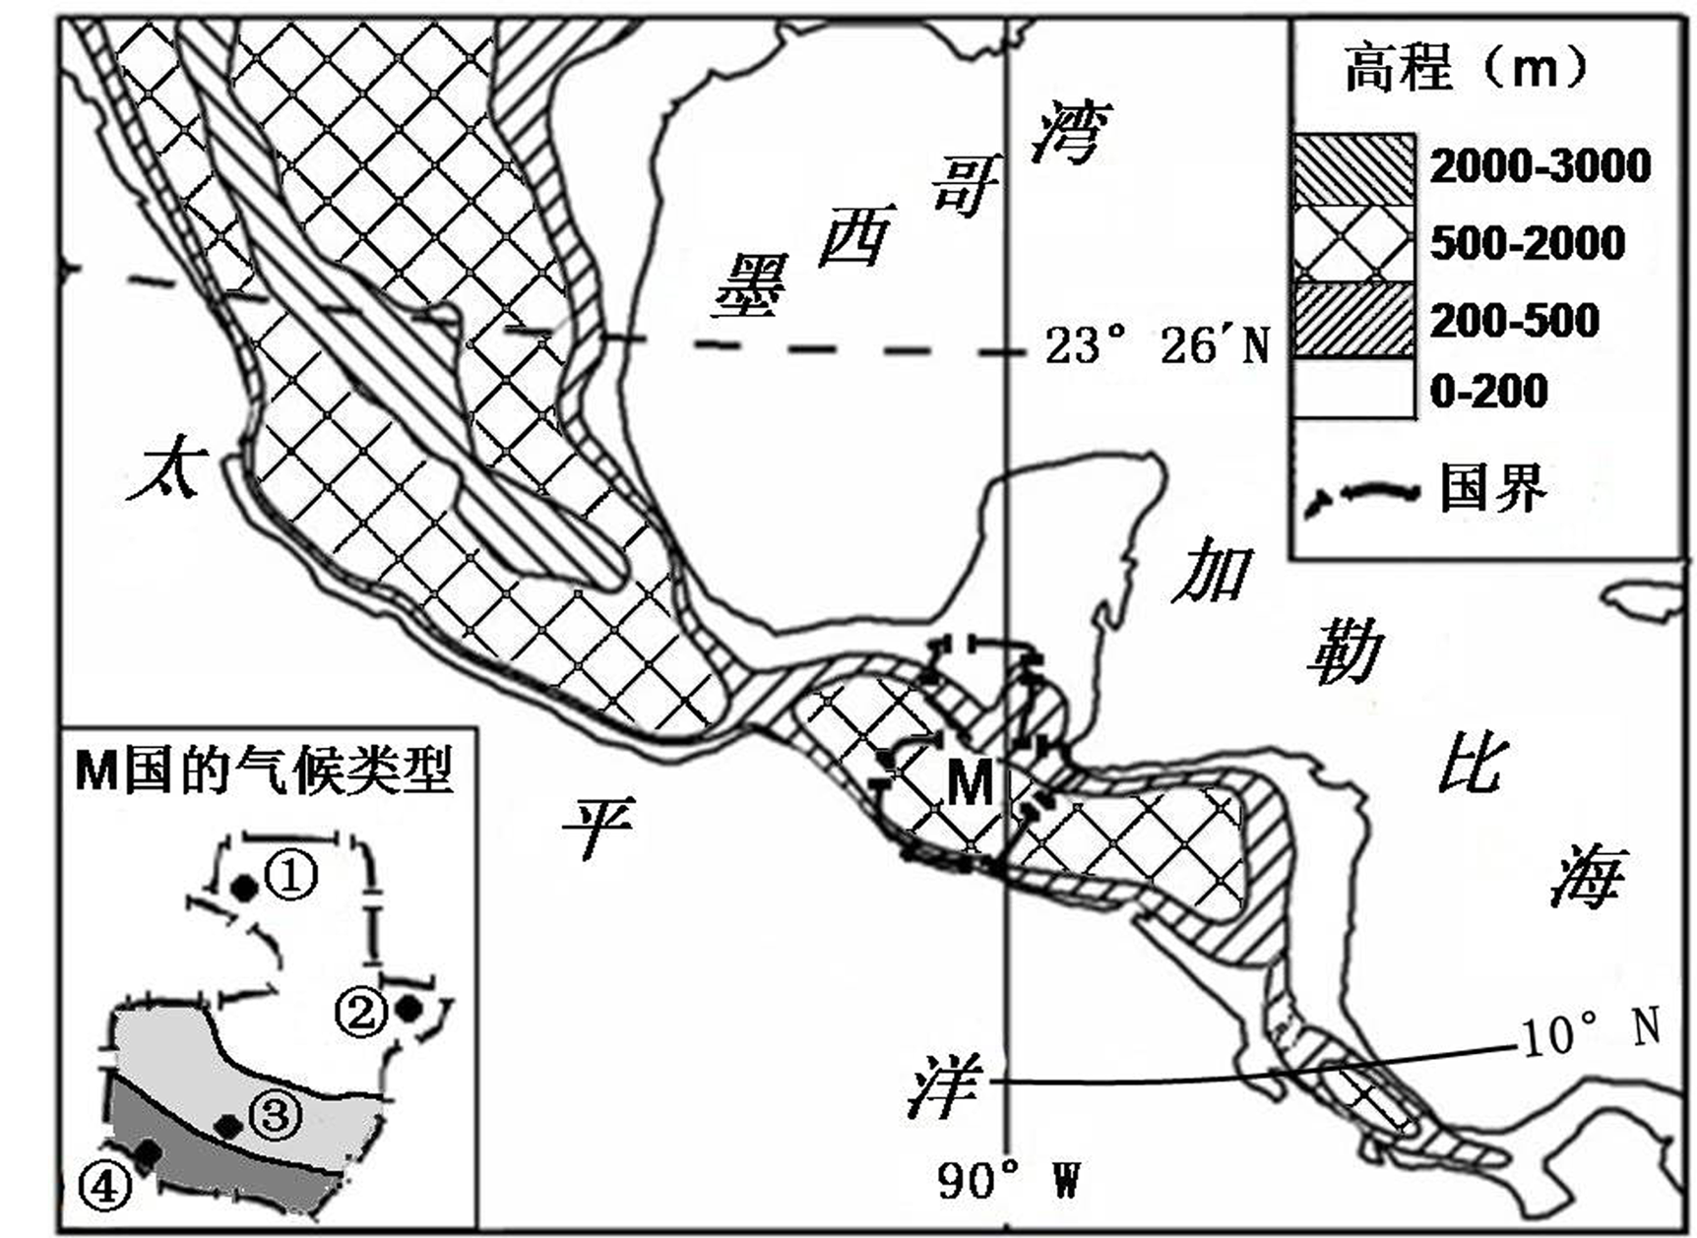
24.M国（ ）
A.地处美洲板块与太平洋板块相互碰撞的生长边界，多火山、地震
B.冬季北冰洋寒冷气流经平原和洋面长驱南下，形成寒潮灾害
C.高原、山地地形为主，降水多且季节分配均匀，多滑坡、泥石流
D.临近热带太平洋、大西洋洋面，热带气旋和风暴潮危害严重
25.M国安提瓜咖啡举世闻名，其产地火山土富庶、湿度较低、阳光充足、夜晚凉爽。由此可判断该产地位于（ ）
A.①地 B.②地 C.③地 D.④地

仙桃一中2018年秋季学期十月考试
●●●●
●●●●
●●●●
●●●●
●●●●
●●●●
●●●●
●●●●
●●●●
●●●●
●●●●
学 校

班 级

姓 名

考 号

○
密
封
线
内
不
要
答
题
○
●●●●
●●●●
●●●●
●●●●
●●●●
●●●●
●●●●
●●●●
●●●●
●●●●
高二地理试题（文科答题卷）
登分栏
题号 | 选择题  （共50分） | 第26题  （共17分） | 第27题  （共11分） | 第28题  （共22分） | 总分
得分
- 单项选择题：
题号 | 1 | 2 | 3 | 4 | 5 | 6 | 7 | 8 | 9 | 10 | 11 | 12 | 13
选项
题号 | 14 | 15 | 16 | 17 | 18 | 19 | 20 | 21 | 22 | 23 | 24 | 25 | 得分
选项
第Ⅱ卷（综合题,共50分）
二、综合题：（50分）
26.2015年12月6日中非合作论坛落下帷幕，与会领导人一致同意将中非关系提升为全面战略合作伙伴关系，阅读图文材料，回答问题。(17分)
材料一：非洲部分地区地图
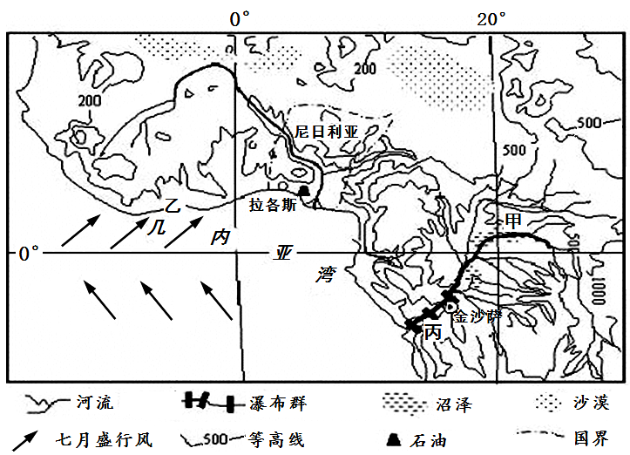
材料二：上图中甲、乙两地的气候特征图。
材料三：尼日利亚是非洲第一人口大国，2014年中尼双边贸易额为181亿美元，是我国在非洲第二大出口市场和第三大贸易伙伴，目前机电产品占我国对尼出口比重的47%，主要包括通用机械、运输设备、电讯产品和家用电器等。而我国自尼进口的产品主要为石油、金属矿产等。拉各斯是尼日利亚最大港口，经济中心、金融中心、工业中心和物流中心，尼日利亚80%的商贸活动集中在拉各斯。
（1）简述尼日利亚的地理位置特征。（3分）

（2）材料中的甲、乙两地属同一种气候，判断其气候类型名称。（1分）简述乙地的气候特征，（1分）并分析乙地7月份气候特点的形成原因。（4分）

（3）根据材料判断，甲、丙两地附近河段，哪处河段有利于发展航运？（1分）并分析其有利于航运的自然条件。（3分）

（4）分析尼日利亚和我国的双边贸易中，出口商品构成的差异，并分析其原因。（4分）

27.读图和相关资料，回答下列问题。（11分）
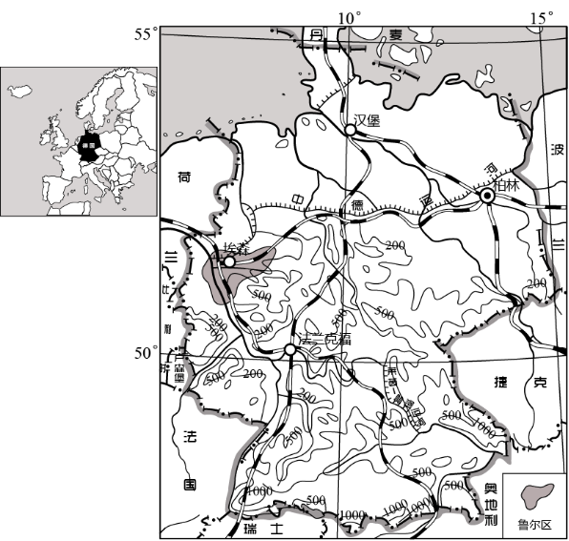
德国有欧洲陆上“十字路口”之称。
（1）简述德国交通位置的重要性。（3分）

北德平原东西长约600千米，南北宽200～300千米，是广大的冰碛平原。以易北河为界，东部由于玉木冰川发育，冰碛地貌较明显，并形成连续长丘，最高点海拔178米；西部受后期流水侵蚀，冰川遗迹不显著，平均海拔50米。
（2）说出北德平原地貌的主要特点及主要的外力作用。（4分）

由于政府的大力扶持，1998年德国成为世界第一风电生产大国，是全球风能利用最成功的国家。
（3）简述德国发展风电的主要社会经济条件。（4分）

28.下图是世界某区域示意图，以及对应区域的景观和气候资料，据这些资料完成下列问题。（22分）
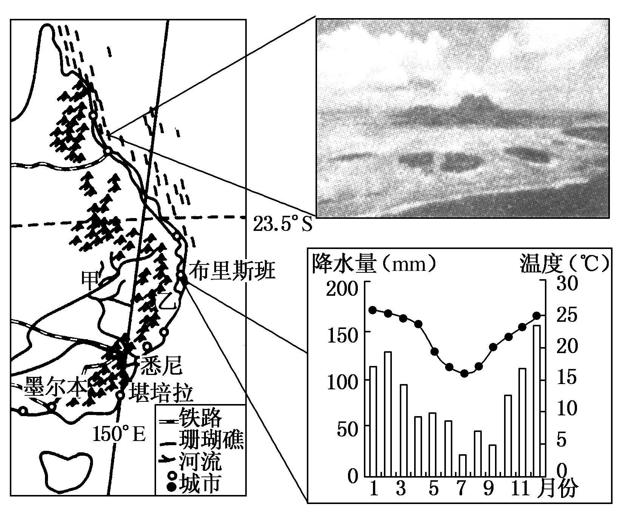
(1)从气候、地形、河流角度，依据区域示意图和气候资料图分析布里斯班洪涝灾害多发的原因。（6分）

(2)对比甲、乙两区域水文特征的主要差异，并分析造成差异的原因。（6分）

(3)对比澳大利亚东北部沿海分析澳大利亚东南部沿海港口运输更为发达的原因。（10分）

仙桃一中2018年秋季学期十月考试
高二地理试题参考答案
1.D 2.B 3.C 4.B 5.C 6.C 7.B 8.C 9.C 10.D 11.D 12.A，13.D
14.B 15.A 16.D 17.A 18.D 19.A 20.D 21.B 22.B 23.D 24.D 25.C
26.（1）①地处低纬度热带地区；（1分）②位于非洲中西部；（1分）③南临几内亚湾（1分）；
（2）两地的气候类型：热带雨林气候（1分）；
乙地气候特征：全年高温，降水丰富并有有明显的季节变化。（1分）
乙地7月份气候成因：7月赤道低压带北移， 南半球的东南信风越过赤道，受地转偏向力影响偏转成西南风（2分）；乙地受赤道低压控制以及从海洋吹来的西南风影响，高温多雨（2分）。
（3）甲处河段有利于发展航运（1分）
自然条件分析：①甲处河段支流众多，河网密布，可通航里程长；
②地处热带雨林气候区，河流径流量大，且季节变化小；
③流经地区地势平坦，流速平缓，利于航运。（3分）
（4）我国出口到尼日利亚的商品以附加值较高的工业制成品为主；（1分）
原因：我国工业生产技术比尼日利亚先进，机电产品价格较低符合尼日利亚的需求；（1分）
尼日利亚出口到我国的商品以附加值较低的原料和能源产品为主。（1分）
原因：尼日利亚的石油和金属矿产丰富，我国经济发展较快对矿产、原材料需求量大。（1分）
27.（1）德国位于欧洲中部；（1分）欧洲东西和南北铁路干线都经过德国；（1分）运河沟通多条河流（莱茵河与多瑙河等），（连接东西水运和海运，）形成河海联运水运网。（1分）
（2）广大的冰碛平原；（1分）易北河以东：冰碛地貌发育，（1分）海拔较高（坡度较陡）；（1分）主要外力作用为冰川堆积作用；（1分）
易北河以西：流水地貌发育，（1分）海拔较低（较平坦）；（1分）主要外力作用为流水侵蚀作用、冰川堆积作用。（1分）
（3）政府大力扶持；（1分）经济发达，技术水平高（资金充足）；（1分）市场对能源的需求量大：（1分）风电是清洁可再生能源，能满足环境保护的需要等。（1分）
28.【参考答案】(1)降水集中在夏季，降雨量大；（2分）位于河流下游平原区，地势低洼，排水不畅；（2分）河流流程短，落差大或汇水速度快，汇水量大。（2分）
(2)甲处比乙处流量小，流速慢，(或乙处比甲处流量大，流速快)。（2分）
原因：乙处位于大分岭的迎风坡，降水丰富，水量大；（2分）乙处单位距离落差大，流速快。（2分）
(3)东南部城市人口密集；工业发达；离农业发达地区距离近；东南部沿海没有大量珊瑚礁，有利于发展航运；东南部是殖民者最早到达的地方，发展历史悠久，开发时间早；对内交通线密集，交通便利，腹地广阔。(任答5点10分)
2018/10/11

